
ぴよたまクリスマス
ぴよたまクリスマス
ぴよたまクリスマス
が
が
10:30~12:00
10:30~12:00
10:30~12:00

●内容：みんなと一緒に歌って､遊びます。なんと！グリーンランドからサンタさんがやってくるんだよ。サンタさんと一緒にとった写真をその場でプレゼント！サンタさんからのお楽しみプレゼントもあるよ。
●会場：大田区立男女平等推進センター｢エセナおおた｣3Ｆ 多目的ホール
●対象：未就園児と保護者 ●定員：抽選で40組 ●参加費：無料
●申込方法：E-Mailで申し込み（詳細は裏面）12月12日（水）必着

この事業はNPO法人男女共同参画おおたが区の補助を受けて実施しています。
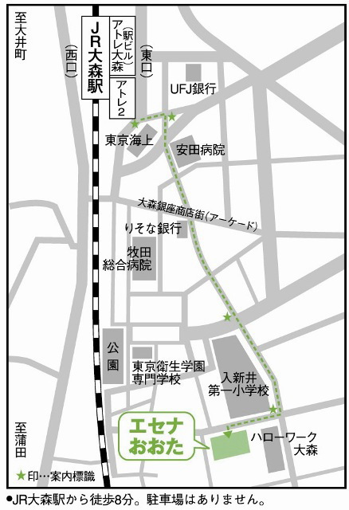
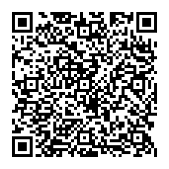
●主催・問合せ先
大田区立男女平等推進センター
｢エセナおおた｣
〒143-0016 大田区大森北4-16-4
TEL：03-3766-4586 FAX：03-5764-0604
E-Mail：escena@escenaota.jp
●共催 大田区
●参加費 無料
●会場
〒143-0016 大田区大森北4-16-4（ＪＲ大森駅から徒歩８分）
大田区立男女平等推進センター｢エセナおおた｣３Ｆ 多目的ホール
●定員・対象
未就園児と保護者４０組（応募者多数の場合は抽選）
●お申込方法
E-Mail（escena@escenaota.jp）でお申し込みください。❶「ぴよたまクリスマス」 ➋〠住所 ➌参加者全員の名前、年齢 ❹電話番号を明記してください。
＊個人情報は適切に管理し、今後の講座等の案内に使用させていただきます。目的以外では使用いたしません。
●申込締切
200７年１２月１２日（水）必着
参加可能かどうかは１２月１３日（木）以降
に連絡します。
とびっきりステキな
プレゼントを持ってくるから、楽しみにして
いてね。

